Sprawozdanie LAB4 „Podstawy Programowania”

Autor: Maciej Nowicki (nr albumu: 75053)
Github: https://github.com/MaciejNowicki2005/Lab4_75053

Zadanie 1:
Opis: Utworzono listę z polecenia, oraz wykonano wszystkie operacje na listach z tabeli
Kod: 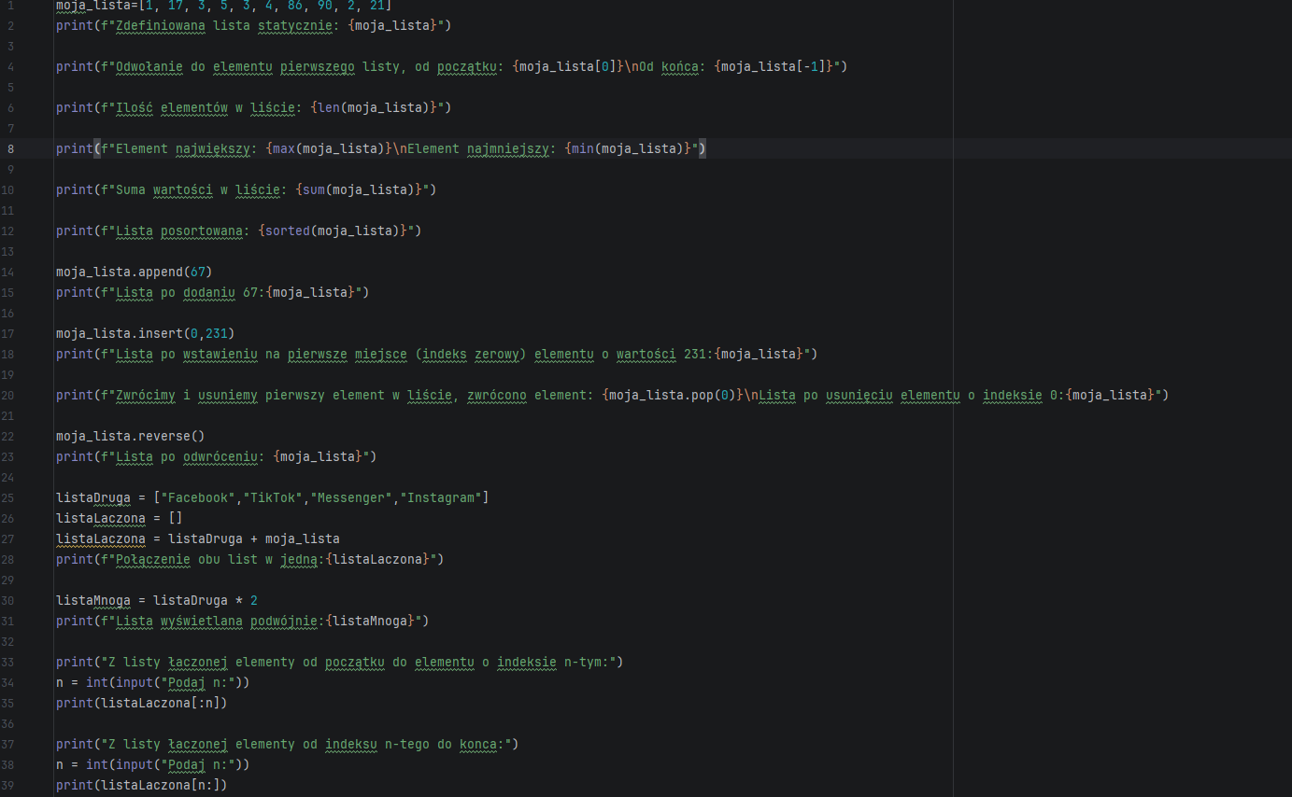
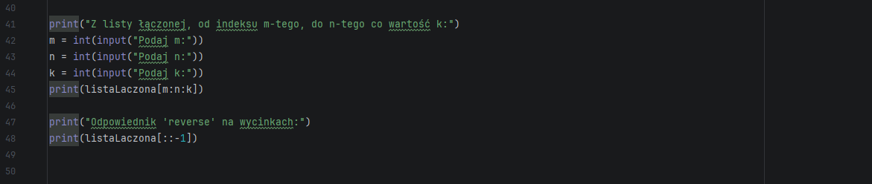

Zadanie 2:
Opis: Utworzono listę z imionami przypisywanymi dynamicznie. Autorskim pomysłem było użycie funkcji dodajOsoby() aby skrócić kod. Konsekwencją działań z podpunktu b (użycie funkcji pop()) było usunięcie po wyświetleniu świeżo dodanej osoby z listy. Podpunkt C był niejednolity, pozycję 3cią można by zrozumieć jako:
-indeks nr 3,
-faktyczną pozycję w liście,
Osobiście wybrałem opcję drugą.
Kod:
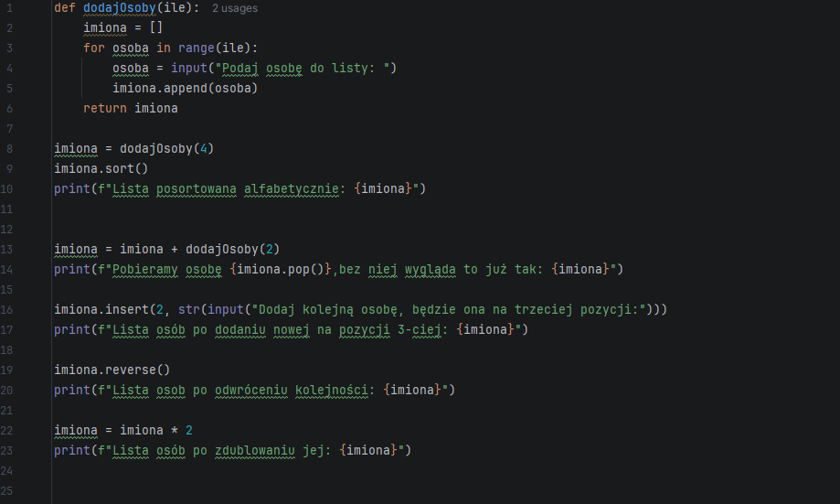

Zadanie 3:
Opis: Wykonanie zadania polegało na zwykłym użyciu wycinków i łączeniu zmiennych typu string. W ostatnim zadaniu postawiłem na użycie funkcji len(), dzięki czemu mamy wszystko zrobione dynamicznie a nie statycznie.
Kod:
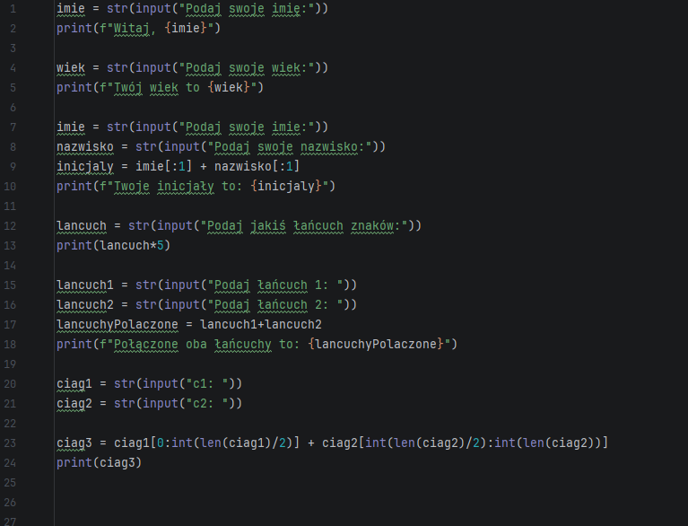

Zadanie 4:
Opis: W tym przypadku, sugerując się dalszą częścią arkusza, postawiłem na przechowywanie liter alfabetu w krotce, ponieważ są niezmienne. Pętla na początku zbiera wszystkie występujące litery alfabetu do listy, i sortuje ową listę. Druga pętla zbiera z alfabetu litery, których nie ma w zmiennej zdanie.
Kod: 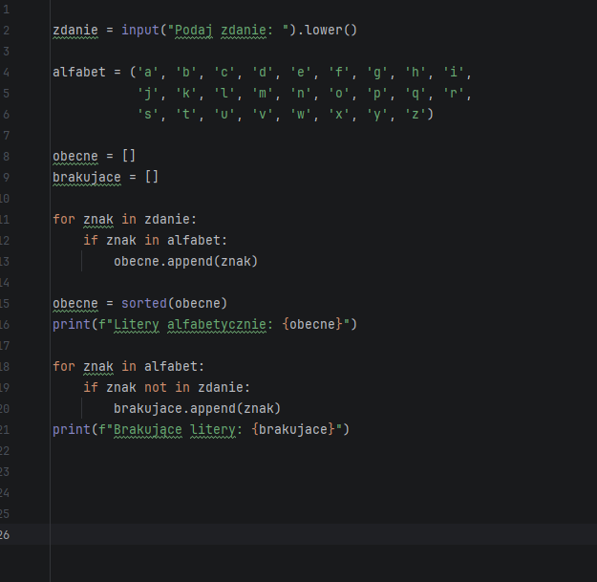

Zadanie 5:
Opis: Krótkie zadanie. Utworzono krotkę która przechowuje nazwy dni tygodnia, a następnie są one wypisywane.
Kod:
Zadanie 6:
Opis: Parametr count() zastosowany na krotce owoce, zlicza ilość występowania w niej danej typu string wartości „banan”, jest on wypisywany w zdaniu za pomocą fstringa.
Kod: 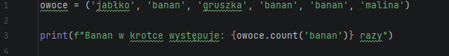

Zadanie 7:
Opis: Utworzono krotkę mojaKrotka, wyświetlana jest jej zawartość przed sortowaniem/uporządkowaniem. Utworzona została lista pomocnicza, gdzie dodajemy elementy krotki. Lista zostaje uporządkowana. Co ciekawe pomimo tego że krotka w teorii jest niezmienna istnieje możliwość dopisania elementów do niej (linijka 12). Krotka dalej pozostaje krotką, czego dowodem jest typ krotki mojaKrotka(linijka 15) który wskazuje że krotka jest wciąż krotką . Dzieje się to za sprawą łączenia krotek, które w tym przypadku poniekąd powstają dynamicznie. Elementy już uporządkowane trafiają z powrotem do wyczyszczonej krotki mojaKrotka.
Kod: 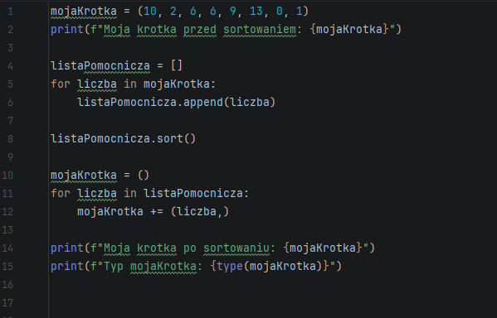

Zadanie 8:
Opis: Utworzono krotkę stopnie według polecenia. Ilość stopni jest wyznaczana poprzez len(stopnie) która sprawdza ilość elementów zawartych w danej krotce. Index majora sprawdzany jest za pomocą stopnie.index(„Major”) która sprawdza indeks na którym położona jest wartość w krotce odpowiadająca majorowi. Następnie sprawdzamy czy w krotce występuje Pułkownik, jeśli którakolwiek wartość w krotce odpowiada pułkownikowi pętla jest przerywana a status zmiennej pulkownik_wystepuje zmienia się na „Tak”.
Kod: 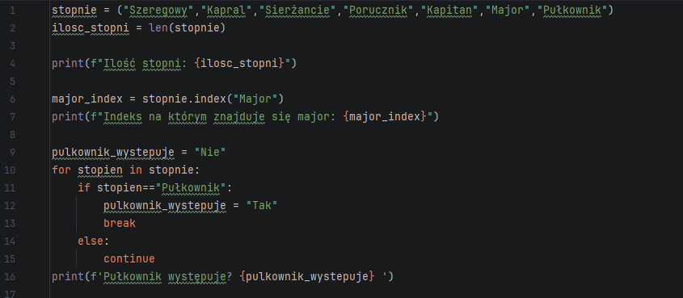

Zadanie 9:
Opis: Stworzony został słownik z listą zakupów. Postanowiłem być oryginalny i wykorzystałem zbliżającą się wielkimi krokami premierę gry czego owocem jest lista zakupów do sklepu pokroju Media Expert, Media Markt i podobnych. Pętla for zbiera dane po parach klucz-wartość a następnie wyświetla listę zakupów. W ostatniej linijce pobierane są wszystkie wartości ze słownika i sumowane co daje nam podsumowanie kosztów z listy zakupów.
Kod:


